Конкурс исследовательских работ и проектов учащихся общеобразовательных учреждений Республики Дагестан «Науки юношей питают»

Исследовательская работа
на тему:
«Изготовление шерстяных одеял своими руками»
Предметное направление: «Ремёсла»
Автор:
Магомедова Малика Арсеновна
Воспитанница группы «Лучики»
МКДОУ «Детский сад «Гебелек»
Буйнакский район с. Халимбекаул
8989-674-50-97
magomedovasaniyat8@yandex.ru
Научный руководитель:
Кагирова Зарема Зайнутдиновна
Воспитатель
МКДОУ «Детский сад «Гебелек»
8928-058-26-30
kagirova_zarema@mail.ru

2019г.
Содержание
Введение…………………………………………………… 3
- Основная часть…………………………………….. 4-7
  - История изготовления шерсти ………………. 4-5
  - Обработка шерсти……………………………... 5-6
  - Изготовление изделий из шерсти …………… 6-7
  - Лечебные свойства шерсти …………………… 7
  - Минусы овечьей шерсти……………………….. 7
Выводы ……………………………………………………….8
Список литературы …………………………………………9
Приложения ……………………………………………10 - 18

Введение
Наша исследовательская работа называется: «Изготовление шерстяных одеял своими руками».
Мы с нашей воспитательницей Зарема Зайнутдиновной посетили мастерицу Джамалутдинову Патимат по изготовлению одеял своими руками с нашего села Халимбекаул, и увидели как готовятся эти пушистые, мягкие одеяла.
Шерстяные одеяла готовятся из чистой натуральной овечьей шерсти, которую несколько раз промывают, сушат, вычесывают и наконец вбивают.
Побывав у нее мы еще узнали, что кроме одеяла из шерсти получают очень много других изделий и они имеют лечебные свойства, а также и минусы.
Цель нашей работы: - научиться изготовлять из овечьей шерсти одеяла и матрасы.
Наши задачи:
1) узнать как готовят шерсть для одеяла;
2) выяснить какие ткани и нитки используют для шитья одеял;
3) узнать лечебные свойства шерсти и минусы.

Основная часть
1.1 История изготовления шерсти
Зимой когда на улице минусовая температура, ложась на мягкий матрас, мама укрывает меня пушистым одеялом, которое ей подарила моя бабушка, и становиться как то уютней и теплее.
Я спросила у мамы: – Почему другие одеяла так не греют?
- Это доченька непростое одеяло, а сделанное из овечьей шерсти так же как и твой матрас, руками мастерицы.
Мы долго думали над тем, как же это так? Как из грубой шерсти получается такое мягкое, легкое, теплое одеяло.
Мы решили выяснить, как они делаются и откуда к нам пришло такое ремесло по изготовлению одеял из овечьей шерсти.
История тянется с давних времён. Когда древние люди хотели согреться от холода, они укрывались шкурами животных (приложение 1, рис 1). Позднее люди научились их обрабатывать и получать из них шерсть. А далее они научились готовить из шерсти разные изделия. Помимо одеял из овечьей шерсти изготавливают матрасы и подушки, ковры, полотенца, а также прядут пряжу. Её потом можно использовать для создания красивых и тёплых вязаных изделий.
Наши предки стригли овец пружинными ножницами, которые мало чем отличаются от современных. Этим в основном занимались мужчины (прил. 2, рисунок 1,2 ). А женщины занимались чисткой, мытьем, вычесыванием и изготовлением одеял вручную. Таких женщин называли мастерицами.
Стежок за стежком день за днём – так в волшебных руках мастериц овечья шерсть, ткань и нитки превращались в красивые, теплые и мягкие одеяла.
В наши дни это ремесло почти забыто. Но со слов моей бабушки я узнала, что у нас в селе Халимбекауле есть ещё женщина, которая занимается этим ремеслом – это тётя Патимат. И мне захотелось увидеть эту работу своими глазами.
Когда я рассказала в садике про шерстяные одеяла, моя воспитательница поддержала мою идею, и мы пошли в гости к тёте Патимат, которая готовит одеяла.
1.2 Обработка шерсти
Она нам объяснила по порядку, как она работает с шерстью.
Обработка шерсти делится на шесть частей:
    - Для начала шерсть отделяют от мусора и сортируют по длине и качеству; (прил. 3, рис. 1)
- Второе это - чистка. Во время этой работы удаляют из шерсти различные мелкие загрязнения: прилипшую грязь, навоз, траву; (прил.3, рис. 2)
- Третье это - мытьё. Её моют с использованием стиральных средств, для стирки шерсти. Это нужно для удаления жира и пота овец. Промывка позволяет сделать шерсть более мягким на ощупь;(прил.4 рис. 1)
- Четвертый этап - сушка. Овечью шерсть обычно сушат на улице. Для этого её раскладывают на подстилке тонким слоем и оставляют на свежем воздухе. Хорошая сушка также проветривает шерсть и удаляет из него лишние запахи (прил.4, рис. 2,3).
- Пятый - вычёсывание. Спутанную шерсть необходимо вычесать, чтобы её можно было использовать в дальнейшем;(прил. 5, рис. 1,2)
- Взбивание. Шерсть раскладывают на плоской поверхности и взбивают трубой. Взбитую шерсть можно укладывать в чехол для одеяла.( прил. 6, рис, 1,2)
Шерсть на моём родном кумыкском языке - юн. А шерстяное одеяло – юн ювургъан.
На одно одеяло по словам тети Патимат уходит 2 – 2, 500 кг готовой шерсти.
Ткань для основы она выбирает разный – это ситец, сатин, хара, а также шёлковые нитки.
Дальше она показала нам швейную машинку которой она шьет основу для одеяла. Вся остальная работа делается вручную
1.3 Изготовление изделий из шерсти
Тетя Патимат рассказала нам, что раньше ее бабушка готовила из шерсти ковры, которые были мягкие и пушистые.
Оказалось, что она шьёт не только одеяла но и матрасы на которые уходит 5 кг. готовой шерсти.
Нам очень понравилось помогать тёте Патимат набивать шерсть в матрас, чесать и трогать мягкие и пушистые одеяла(прил.7, рис. 1,2).
По профессии тетя Патимат медицинский работник, а изготовление одеяла её увлечение.

Тетя Патимат рассказала нам что бывают разные виды шерстяных одеял:

С открытой шерстью (тканые) (прил. 8, рис. 1)
Мягкие и приятные на ощупь одеяла с открытой шерстью хорошо подходят для летнего времени. Они несут больше пользы благодаря прямому контакту кожи с овчиной.
С закрытой шерстью (прил. 8, рис. 2)
Чаще всего готовят закрытые одеяла. Они достаточно тёплые и подходят для холодных зимних ночей. При изготовлении такого типа одеял взбитую шерсть укладывают в текстильный чехол. Его изготавливают из хлопка, сатина, бязи или поликоттона. Закрытые одеяла всегда являются стёгаными, узор наносят мелким, потому что слишком крупный рисунок может плохо удерживать шерсть от сваливания в сторону.
1.4 Лечебные свойства шерсти
Шерстяные одеяла и матрасы обладают лечебными свойствами, благодаря составу шерсти под одеялом сохраняются сухой воздух и это снижает риск суставных болезней – это доказано медиками.
Под таким одеялом уютно даже людям с высокой потливостью.
Они повышают иммунитет, снимают усталость, снижают боли в суставах, и помогает при бессоннице. Больным рекомендуется укрываться одеялом из бараньей шерсти, спать на овечьей подушке и ходить босиком по шерстяным коврам.
1.5 Минусы овечьей шерсти
Самый большой минус это пылевые клещи, которые вызывают аллергии на шерсть(прил. 9, рис 1), а также неприятный запах, поэтому срок их использования не превышает 10 лет;
Одеяло из овечьей шерсти лучше всего чистить самостоятельно или в химчистке.

Выводы:
Работая над проектом, мы узнали:
- как готовят шерсть для одеяла и матрасов;
- выяснили, какие ткани и нитки используют для их шитья;
- а так же какие лечебные свойства она имеет и минусы.

Список литературы:
- Сайты в интернете.
- Статьи автора О.А. Молашко

Приложение 1
(рисунок 1)
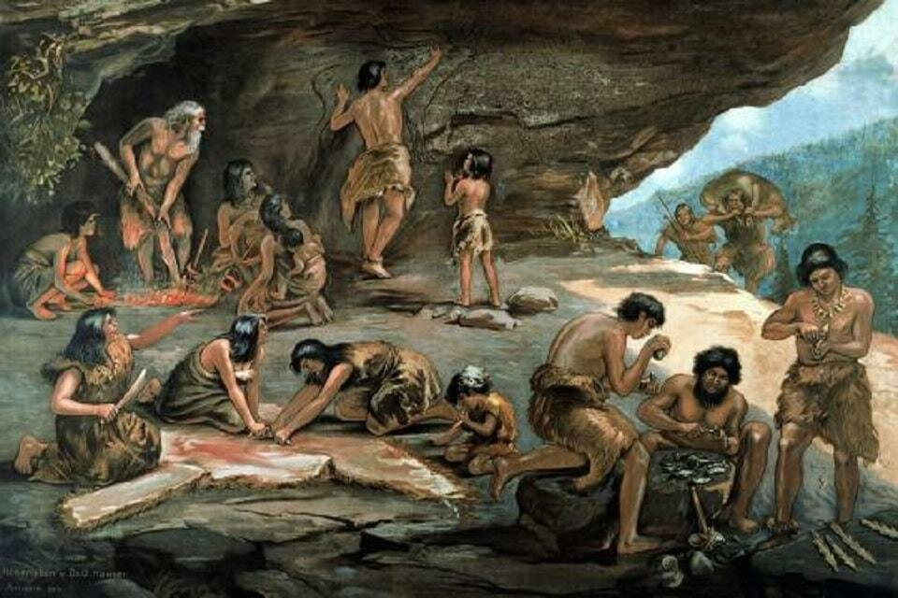

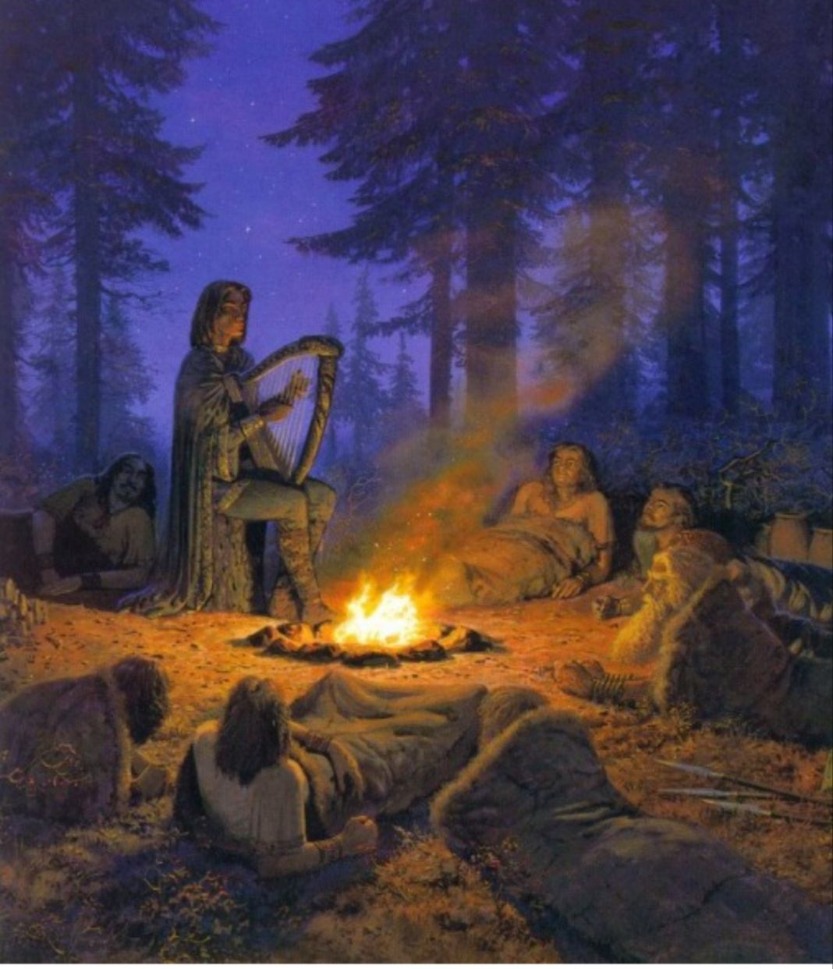

Рисунок 2

Приложение № 2

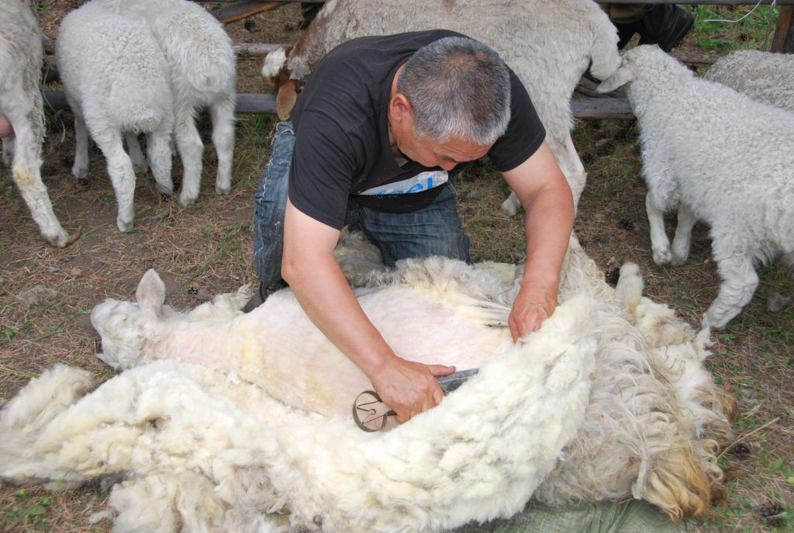

рисунок 1)
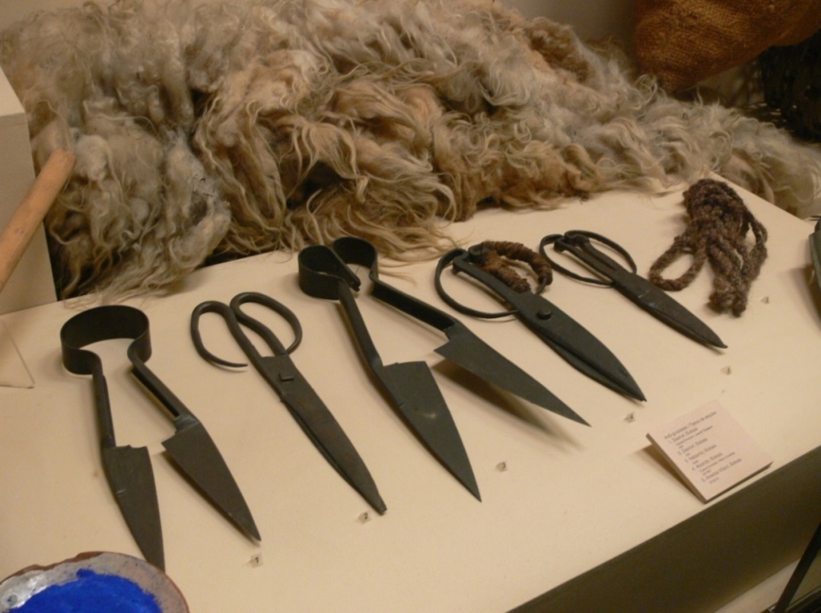

(рисунок 2)
Приложение № 3

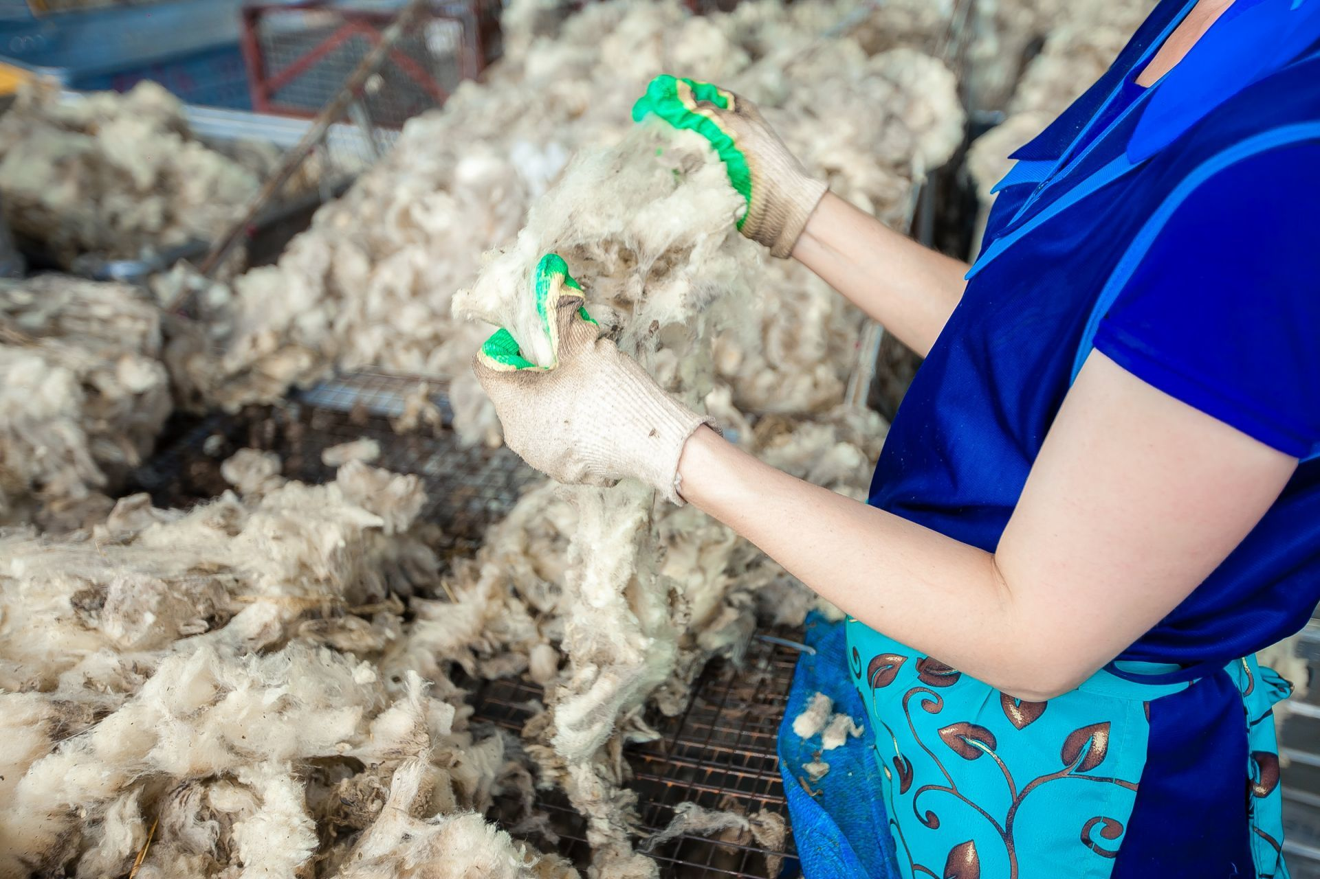

(рисунок 1 )
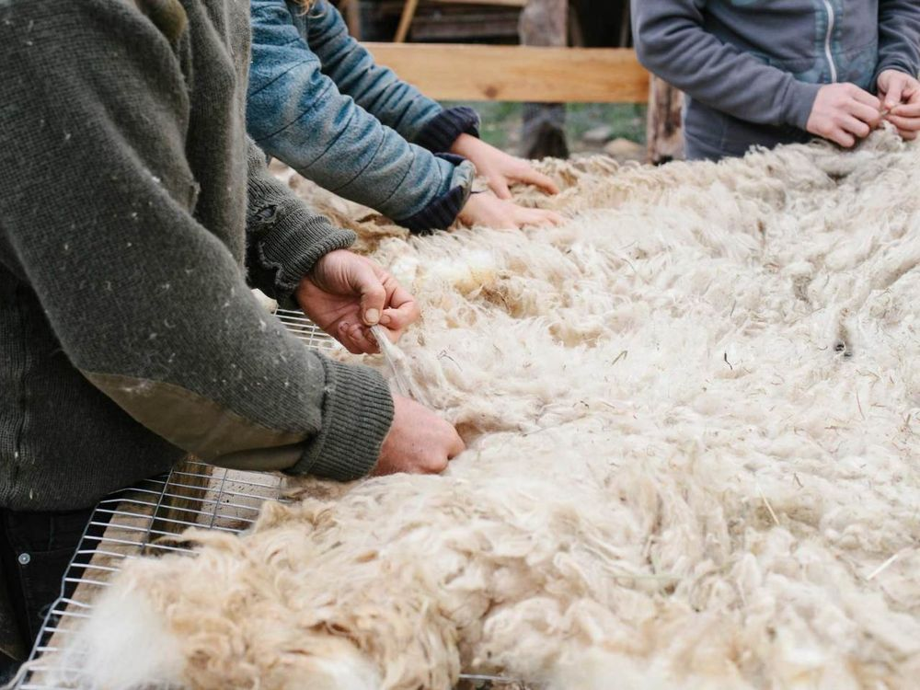

(рисунок 2)
Приложение 4
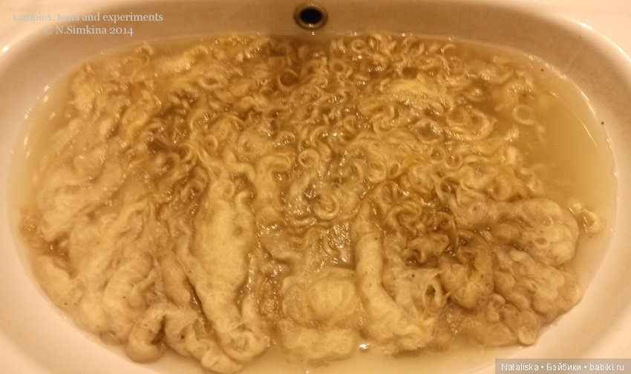
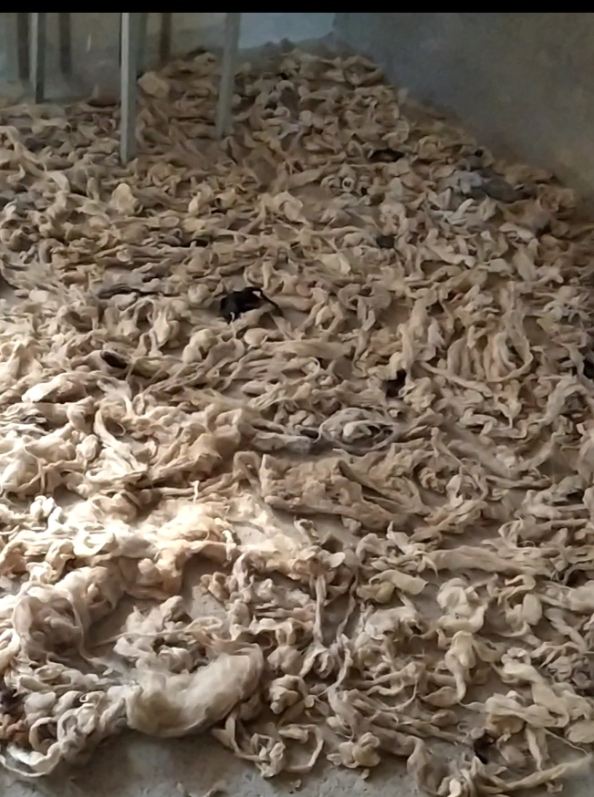
(рисунок 1)
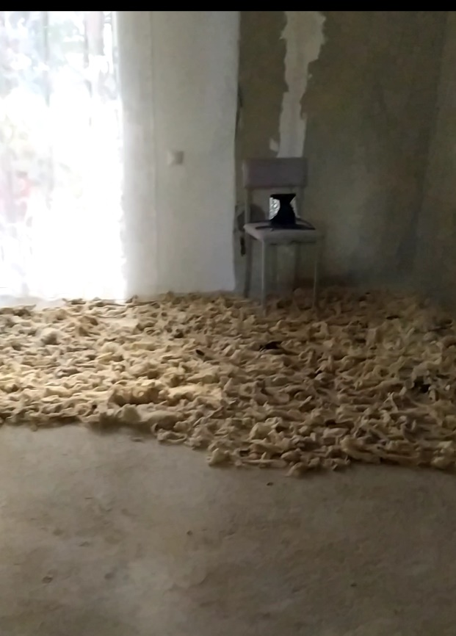

(рисунок 2) (рисунок 3)

Приложение 5
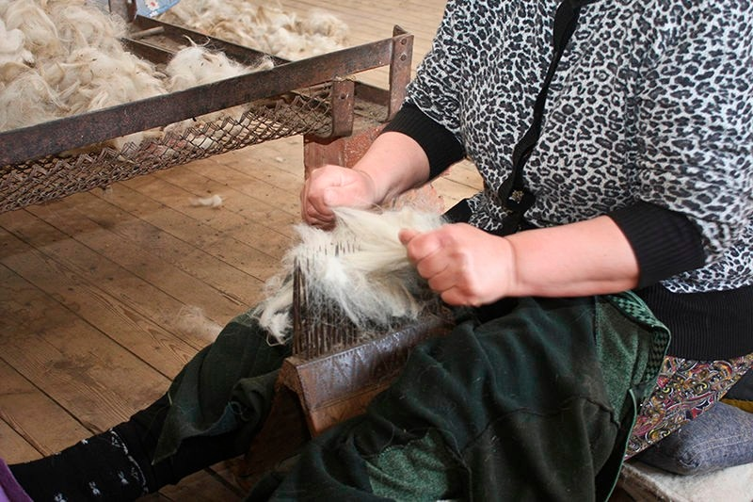

(рисунок 1)

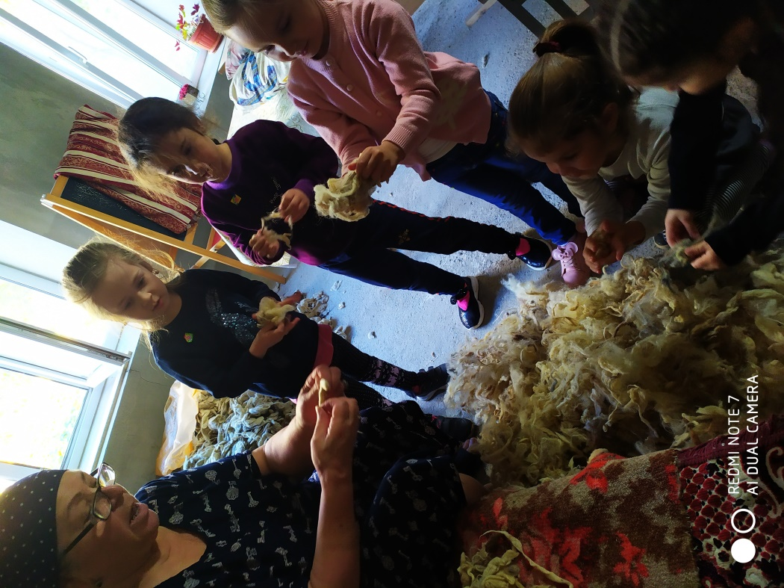

(рисунок 2)

Приложение № 6
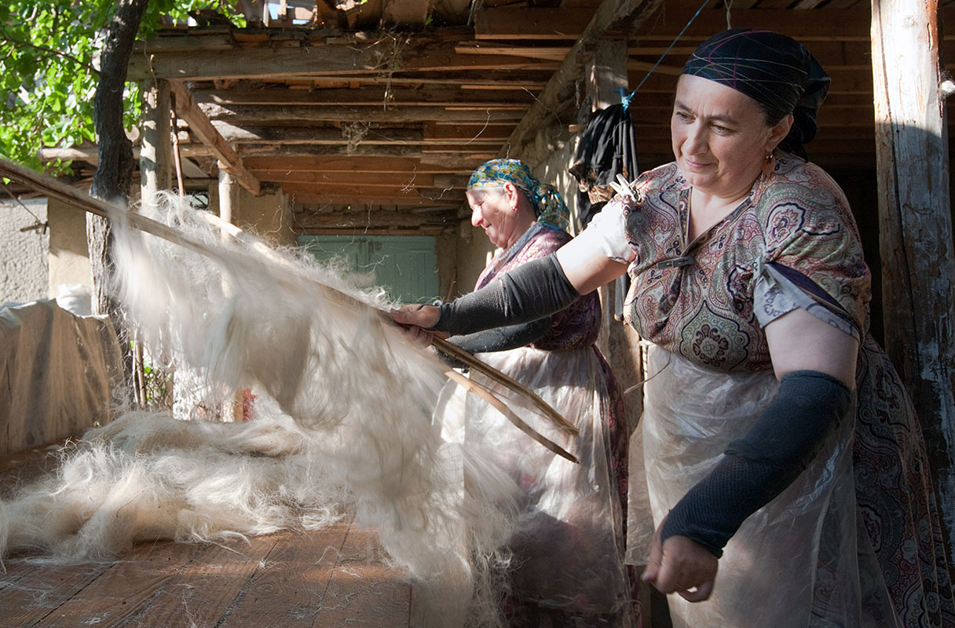

(рисунок 1)
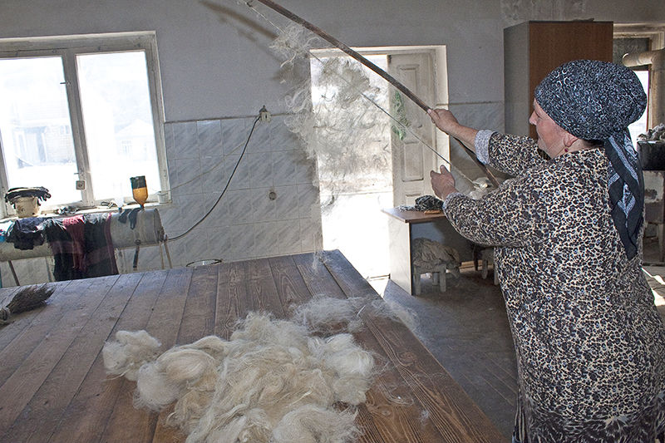

(рисунок 2)

Приложение № 7
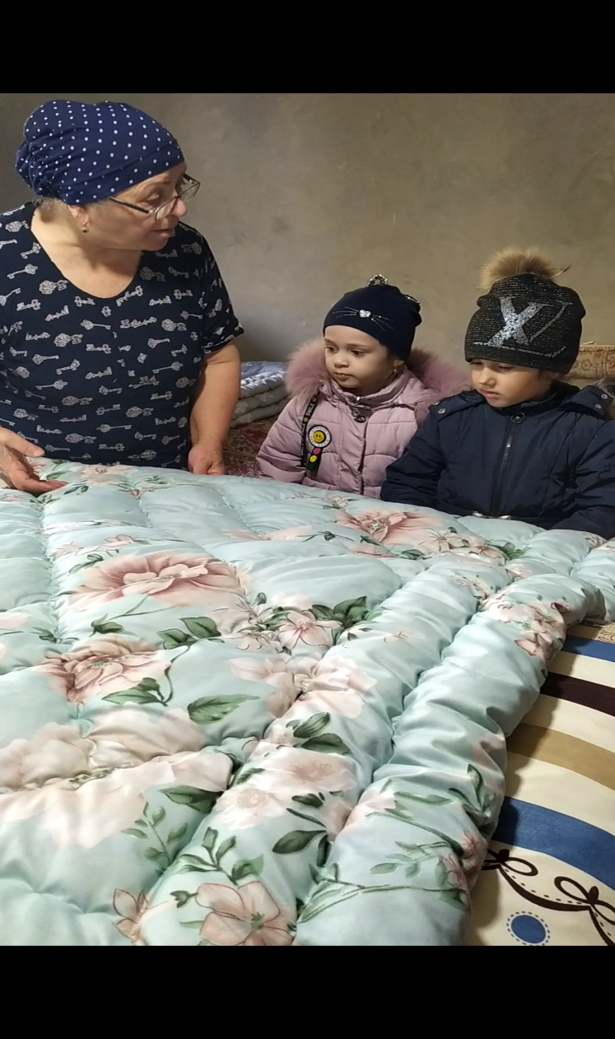

(рисунок 1)
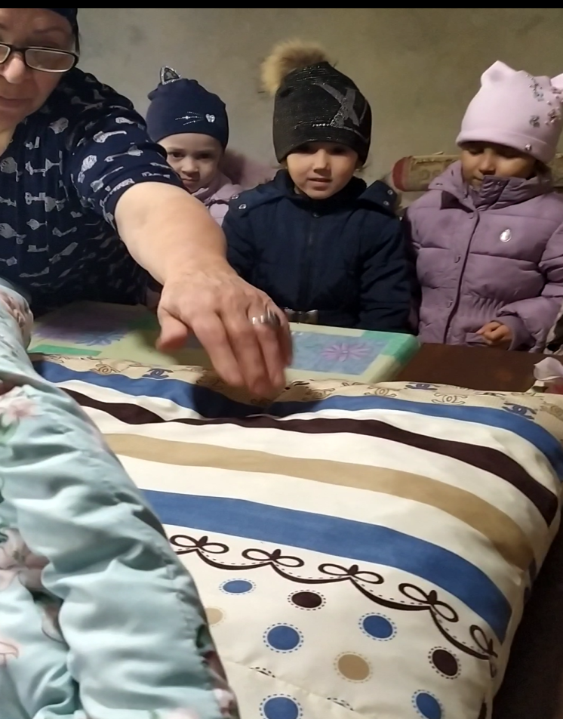

(рисунок 2)
Приложение 8
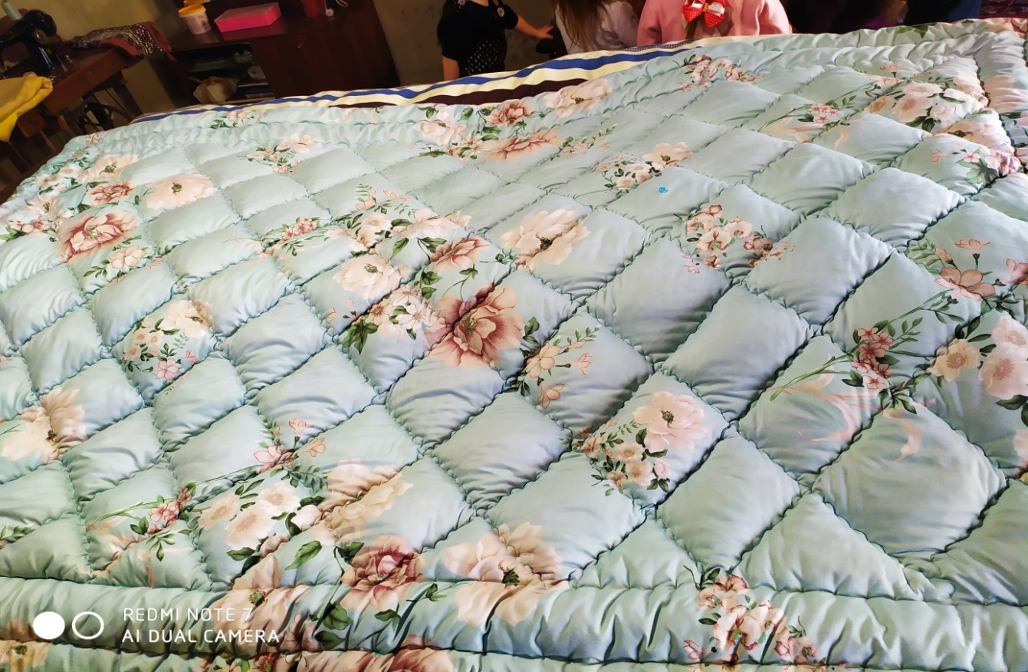
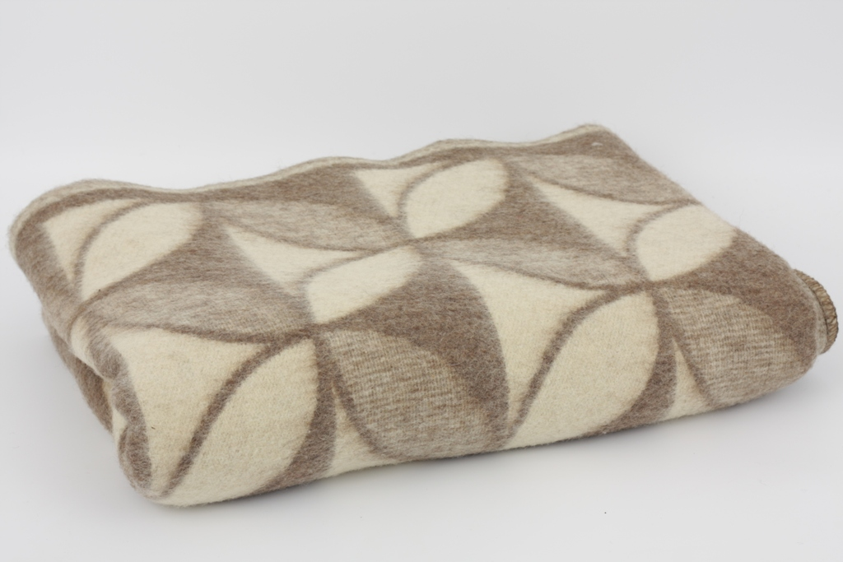
(рисунок 1)
(рисунок 2)

Приложение 9


(рисунок 1)

